Ζωή Ράπτη: Άμεση ψυχολογική στήριξη των συμπολιτών μας που επλήγησαν από την κακοκαιρία
21/09/2020

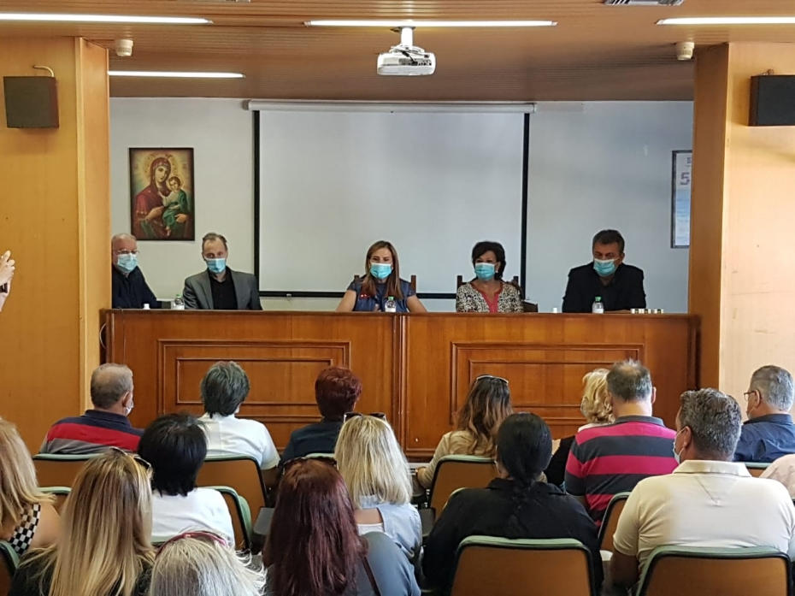
Τις πληγείσες περιοχές της Θεσσαλίας επισκέφθηκε σήμερα η Υφυπουργός Υγείας, αρμόδια για θέματα Ψυχικής Υγείας και Εξαρτήσεων, Zωή Ράπτη.
Η κα Ράπτη είχε συνάντηση με τον Αντιπεριφερειάρχη Καρδίτσας Κωνσταντίνο Νούσιο, ο οποίος περιέγραψε την κατάσταση που έχει διαμορφωθεί στους Δήμους που έχουν πληγεί.
Η Υφυπουργός Υγείας μετέβη στην Μητρόπολη Θεσσαλιώτιδος και Φαναριοφερσάλων, όπου συνομίλησε με τον Σεβασμιώτατο Μητροπολίτη Τιμόθεο, ο οποίος εξέθεσε τις μεγάλες καταστροφές που αντιμετωπίζει η Μητρόπολη.
Η Υφυπουργός Υγείας τόνισε την ανάγκη άμεσων παρεμβάσεων για την ψυχολογική στήριξη των συμπολιτών μας που επλήγησαν από την κακοκαιρία και διεμήνυσε πως η Πολιτεία κάνει ό,τι είναι δυνατόν για να τους στηρίξει.
Στη συνέχεια, η Υφυπουργός Υγείας μετέβη στο Νοσοκομείο Καρδίτσας για να συντονίσει τα κλιμάκια ψυχολόγων, ψυχιάτρων και κοινωνικών λειτουργών (προερχόμενοι από Αθήνα, Καρδίτσα, Τρίκαλα και Βόλο), τα οποία άμεσα θα επισκεφθούν τα ξενοδοχεία που φιλοξενούν τους άστεγους πληγέντες καθώς και τους επαγγελματίες της πόλης, ώστε να τους παρέχουν υποστήριξη στην αντιμετώπιση της καταστροφής. Η κα Ράπτη είχε σύσκεψη με τον Διοικητή του Νοσοκομείου Καρδίτσας Δημήτρη Κεχαγιά και τη συμμετοχή των βουλευτών Καρδίτσας Ασημίνας Σκόνδρα και Γιώργου Κωτσού, όπου ανέλυσαν διεξοδικά τις ανάγκες σε ιατρικό και νοσηλευτικό προσωπικό.
Η Υφυπουργός Υγείας μετέβη και στο Μουζάκι Καρδίτσας, όπου επισκέφθηκε μαζί με το Δήμαρχο Θεοφάνη Στάθη το Κέντρο Υγείας της πόλης, το οποίο υπέστη καταστροφές από τη σφοδρή κακοκαιρία.
Η Υφυπουργός συντόνισε, μάλιστα, με τους εθελοντές ψυχολόγους από το Νοσοκομείο Τρικάλων, την επιχείρηση πειθούς και διάσωσης δύο ηλικιωμένων από το χωριό Οξυά, οι οποίοι αρνούνται να απομακρυνθούν από την κατοικία τους.
Κατά τη συνάντηση με τον Δήμαρχο Καρδίτσας Βασίλη Τσιάκο, τον Πρόεδρο του Ιατρικού Συλλόγου Καρδίτσας Αριστοτέλη Σπάνια και παρουσία του κλιμακίου των ψυχολόγων, σχεδιάστηκαν οι επισκέψεις στα καταστήματα των πληγέντων και η παρακολούθηση σε συνεργασία με τον Ιατρικό Σύλλογο, τις επόμενες ημέρες, των προσώπων που χρειάζονται βοήθεια. Η κα Ράπτη τους διαβεβαίωσε ότι το Υπουργείο Υγείας θα σταθεί αρωγός σε αυτή την προσπάθεια.

